Veikla skirta priešmokyklinio amžiaus vaikams

UGDOMOJI VEIKLA. Mano ir kitų jausmai, poreikiai, interesai, pomėgiai

KĄ TURIME ŽINOTI. Šiais metais „Vaikų linija“ drauge su partneriais ir bendraminčiais nori atkreipti didesnį dėmesį į virtualioje erdvėje vykstančias patyčias ir kitokį žeminantį elgesį. Vaikai ir paaugliai dažnai nepasakoja suaugusiems apie savo skaudžias patirtis internete, tuo tarpu patyčios, vykstančios realybėje, dažnai tęsiasi ir migruoja virtualioje erdvėje, socialiniuose tinkluose. Kviesdami visuomenę spręsti patyčių problemą ir siūlydami jos sprendimo būdus, skatiname visus, norinčius mažinti patyčių paplitimą, savo veiklomis ir idėjomis prisidėti prie šios iniciatyvos.
Siekiant įveikti patyčias, itin svarbu ugdyti vaikų emocinį intelektą – atpažinti savo ir aplinkinių jausmus; gebėti su jais tvarkytis; ugdyti empatiją; supratimą, kad visada yra kažkas, kas gali tau padėti ištikus sunkumams; gebėjimą ir norą padėti aplinkiniams.

Pasiekimai:
- Jaučia kito nuotaikas, išgyvenimus, rūpestį, rodo užuojautą (nelaimingam, nuskriaustam, išduotam) Apibūdina, kaip atrodo nelaimingas, sergantis, nuskriaustas vaikas.
- Nusako, kaip paguosti kitą (apkabinti, paglostyti, prajuokinti, pradžiuginti dovanėle ir kt.). Įvardija galimus draugiškumo ženklus. Nusako, kaip dera atsakyti į reiškiamą palankumą.
- •Skatinamas suaugusiųjų ar savarankiškai įsitraukia į įprastus kasdienius darbus: sutvarko savo buvimo ir žaidimų vietas, tausoja žaislus ir daiktus
- Judėdamas (važiuodamas dviračiu, riedlente ir t. t.) stengiasi būti atsargus, atsakingai naudojasi reikiamomis apsaugos priemonėmis
- Padedamas suaugusiųjų ar savarankiškai prausiasi, šukuojasi, valosi dantis, plaunasi rankas (prieš valgį, pasinaudojęs tualetu, išsipurvinęs)
- Domisi, klausinėja, tyrinėja iš patirties bei įvairių informacijos šaltinių pažintus kultūros, meno objektus, statinius. Ieško informacijos įvairiuose šaltiniuose
- Tyrinėja ir pažįsta daiktų sąrangą modeliuodamas, konstruodamas, ardydamas, dėliodamas.

Kaip suaugusieji padeda vaikams ugdytis numatytus gebėjimus
- Vaikai skatinami domėtis kitais, kalbėti ir aptarinėti, iš kokių požymių (kūno kalbos: veido mimikos, kūno pozos, laikysenos) galima atpažinti, kaip jaučiasi šalia esantysis, kaip galima užjausti, paguosti liūdintį, pasidžiaugti kartu su besidžiaugiančiu.
- Savo tolerantiško elgesio pavyzdžiais demonstruoja, kad kiekvienas turi teisę turėti savitą, kitokį požiūrį, kad kiekvieno nuomonė yra įdomi ir vertinga. Vaikai skatinami aptarti pastebėtas žmonių išvaizdos ir (ar) elgesio skirtybes
- Vaikai skatinami pradėti darbą iš anksto paruoštoje, tvarkingoje darbo vietoje; vaikai pastiprinami (pvz., pagiriami), kai susitvarko savo daiktus ar žaidimo, veiklos vietą (drabužius, žaislus, padeda į vietą priemones, surenka šiukšles ir pan.)
- Vaikai skatinami būti budrūs, atsargūs ir atsakingi judėdami, palaikoma fizinė vaikų veikla, rūpinamasi, kad aplinka būtų kuo saugesnė. Vaiko savisaugos ir atsakomybės už savo saugumą jausmas stiprinamas, sudarant sąlygas judėti įvairiais būdais, skirtingu tempu, išbandant savo fizines galias.
- Vaikai skatinami įsiklausyti į savo kūno pojūčius ir pajausti skirtumą tarp švarių ir nešvarių rankų, išvalytų ir nevalytų dantų, ištrinktų ir neištrinktų plaukų, švarių ir nešvarių drabužių
- Vaikai skatinami ieškoti informacijos apie tą patį nagrinėjamą objektą keliuose skirtinguose informacijos šaltiniuose, ją lyginti, gretinti, kritiškai vertinti
- Vaikams sudaroma galimybė pažinti daiktų sąrangą ardant, modeliuojant, konstruojant, perkonstruojant ir t. t. Tam naudojami mechaniniai žaislai, buitiniai reikmenys, natūralios medžiagos, specialios priemonės (konstruktoriai, „Lego“ konstruktoriai, kaladėlės, trinkelės). Vaikai aiškinasi daiktų sąrangą, juos išardydami ir vėl sudėdami – tam galima panaudoti visus nebereikalingus daiktus, įrankius, prietaisus, aparatus

ŽODYNAS:

REIKALINGOS MEDŽIAGOS IR PRIEMONĖS
Internetas, priemonės iš gamtos: šakelės, akmenukai ir pan., buitinės priemonės, varžtai, veržlės, seni buitiniai/techniniai prietaisai (pulteliai nuo televizoriaus, telefonai, laideliai, diskeliai ir pan.)

KITA SIŪLOMA VEIKLAI INFORMACIJA

http://www.stasys.igs.lt/auksciausi-dangoraiziai/
Auksčiausi pasaulio dangoraižiai (top 10)
Užduočių lapai (Zipio programa)

VEIKLŲ TIKSLAI:
Siekti, kad vaikai :
- Jaustų kito nuotaikas, užjaustų, gebėtų įvardinti jausmus, rodytų draugiškumo ženklus
- Savarankiškas, įsitraukia į kasdienius buitinius darbus, juda saugiai
- Ieško informacijos įvairiuose šaltiniuose, tyrinėja ir pažįsta daiktų sąrangą modeliuodamas, konstruodamas
- Gebėtų naudotis IKT

IDĖJOS VAIKŲ VEIKLAI
- Padėti mamai kasdieniniuose darbuose namuose, laikosi higieninių reikalavimų (plauna rankas, dantis, šukuojasi ir kt.), atsargiai juda (važiuoja dviračiu, bėgioja ir kt.).
- Kurti „Draugystės knygą“. Tai gali būti geriausių draugų portretai. Užrašytas vaiko pasakojimas apie konkrečius draugus. Užduotys iš užduočių lapų ir pan.
- „Ką papasakosiu grįžęs į darželį savo geriausiam draugui“, Fiksuosime savo veiklas fotografuojant, piešiant, kuriant knygeles.
- „Dovana draugui“. Kiekvienas ieško (savarankiškai ar su suaugusiųjų pagalba) informacijos internete apie dangoraižius pasaulyje ir Lietuvoje. Informaciją kaupia savo kompiuteryje.
- Apmąsto ir pasikalba su mama/tėčiu apie tai, kas tokiuose dangoraižiuose gali būti įrengta (viešbučiai, biurai, gyvenamosios patalpos ir pan.). Ar norėtume gyventi dangoraižyje? Kodėl? Kokie gyvenimo dangoraižyje privalumai ir trūkumai? Ką gali jausti žmonės, gyvendami dangoraižio aukščiausiame aukšte? Kas dangoraižius projektuoja, stato? Kiek laiko tai galėtų užtrukti? Kiek reiktų medžiagų, kokių?

- Pagalvoja kaip galima pastatyti savo dangoraižį? Kokias priemones galime naudoti? Kas juose gyvens ar dirbs? Kaip žmonės užlips į savo patalpas? Kaip galime įrengti liftą? Kaip liftas veikia? Koks liftas turėtų būti, kad tilptų žmonės su negalia (vežimėliuose), mamos su kūdikiais vežimėliuose? Kaip keltume krovinius į visus aukštus? Ką jie su geriausiu savo draugu veiktų dangoraižyje?

- Bando iš įvairių buitinių daiktų pastatyti dangoraižį ir žmonių ar krovinių liftą jame. Vaikai tampa mechanikais, architektais, statybininkais, inžinieriais (žr. pavyzdžius)

- Pasikalbėti su 1-2 draugais ir auklėtoja skype‘u ar kita pokalbių platforma, parodyti, kokį dangoraižį pastatė, papasakoti, kokią istoriją sugalvojo. Išklausyti draugo istorijos. Išmokti paklausti draugo, pagirti už jo pastangas. Būtinai pabendrauti ir su auklėtoja. Jei nepavyktų, šiuos darbus išsaugoti iki susirinks visi į darželį.

Po veiklų pokalbiuose su vaikais naudokite šiuos klausimus:
- Kas patiko labiausiai? Kodėl?
- Kas nepatiko? Kodėl?
- Ką norėtum pakeisti? Kodėl?
- Kas atsitiktų jei...?
- Kas svarbiausia tau?
- Kodėl tu taip galvoji?
- Kodėl dabar pakeitei nuomonę? (gal)
- Ar yra kitas būdas tai daryti?

KĄ STEBĖTI IR VERTINTI? (pagal pasirinktus ugdyti gebėjimus)
- Ar jaučia kito nuotaikas, rodo užuojautą, gebą įvardinti jausmus?
- Ar ieško informacijos įvairiuose šaltiniuose, sugalvoja įdomių, neįprastų idėjų, geba papasakoti, ką sugalvojo?
- Ar tyrinėja ir pažįsta daiktų sąrangą modeliuodamas, konstruodamas, ardydamas, dėliodamas?
- Ar įsitraukia į kasdienius įprastus darbus namuose?
- Ar geba naudotis IKT?

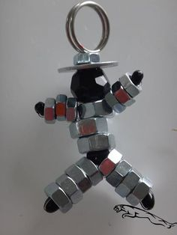
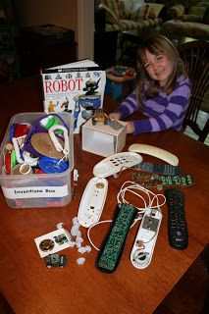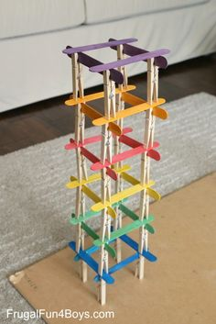
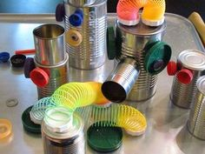
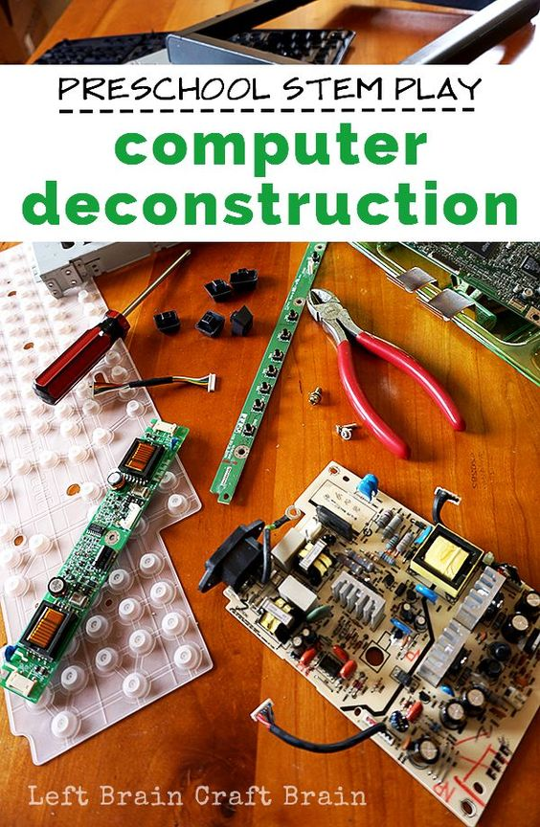
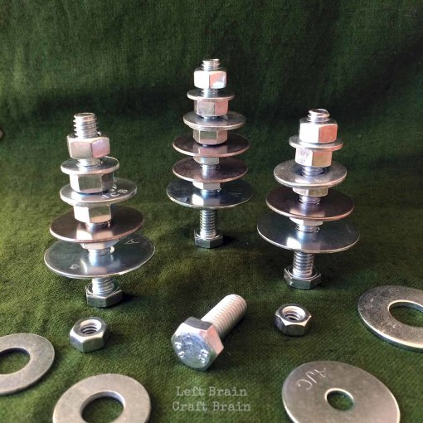

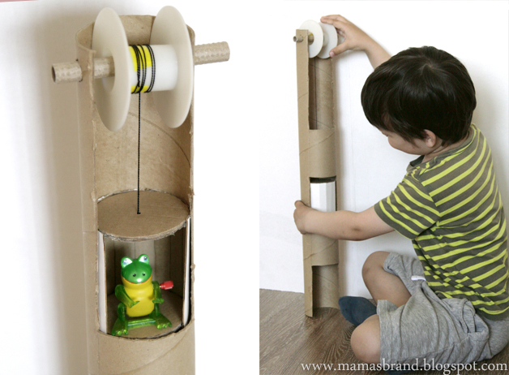

Burdž Chalifa („Dubajaus bokštas“) – aukščiausias dangoraižis pasaulyje, pastatytas Dubajuje, Jungtiniuose Arabų Emyratuose. 160 aukštų dangoraižis, 828 m., kurį statant buvo išlieta 330 tūkst. kubinių metrų betono ir panaudota 31,4 tūkst. tonų plieno, yra matomas už 95 kilometrų. Spiralės formos į viršų smailėjantis pastatas sudarytas tarsi iš trijų elementų, keliomis pakopomis kylančių aplink centrinę ašį. Pats pastatas šiek tiek primena didžiulę dykumų gėlę (lot. hymenocallis). Šalia jo yra dirbtinis ežeras bei pats didžiausias dainuojantis fontanas. Jo vandens srovės aukštis siekia dešimtis metrų. Greičiausi pasaulyje liftai
https://www.youtube.com/watch?v=SFpJcXIHvrs

